Analyse objective d'une photo

2026-10-28 Charlier Pouilles (2)
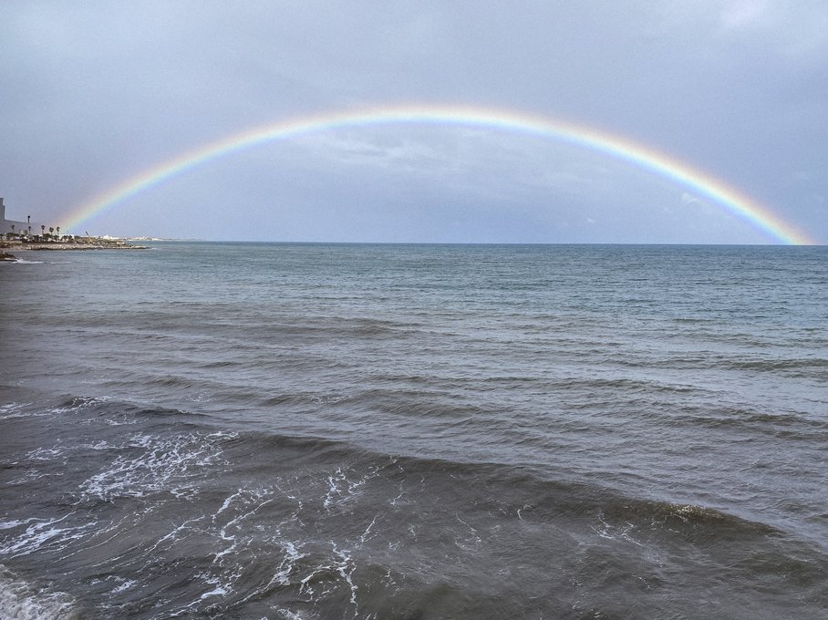 | Dimanche 11 octobre 2026  2026-10-28 Charlier  Pouilles (2) None  JPG

Découverte de l'image et du sujet
Cette photographie de paysage marin saisit un arc-en-ciel complet, d'une rare symétrie, s'étendant d'une côte rocheuse à gauche jusqu'à l'horizon à droite. L'arc, parfaitement continu, structure toute la composition et en constitue le sujet unique. Au premier plan, une mer agitée et écumeuse occupe plus de la moitié du cadre, tandis que le ciel plombé sert de fond.
L'ambiance, mélancolique et contenue, repose sur une palette désaturée de gris-bleu que traverse la délicatesse chromatique de l'arc. Le contraste entre la sévérité du temps et la grâce fugace du phénomène exprime l'intention : suggérer l'espoir après l'intempérie. Le grain visible et le traitement sobre renforcent le caractère documentaire et spontané du moment.
Cette image s'adresse à un large public sensible à la nature et à la contemplation : amateurs de voyage, de photographie de paysage, ou de contenus évoquant la résilience. Sa lisibilité immédiate et sa charge symbolique universelle lui confèrent un fort potentiel de communication, notamment sur les réseaux sociaux. Une définition plus fine et un premier plan plus structuré en accroîtraient toutefois l'impact éditorial.
Titres proposés par l'IA
- Pont de lumière sur l'eau muette
- Après l'orage, l'horizon respire
Musiques suggérées
- Ólafur Arnalds — Near Light
Des cordes et un piano retenus qui épousent la lumière fragile percée à travers un ciel plombé, comme l'arc-en-ciel au-dessus de la mer agitée
- Ryuichi Sakamoto — Aqua
Un piano aquatique et méditatif qui prolonge le mouvement des vagues et la sérénité suspendue après l'orage

Analyse objective d'une photo
2026-10-28 Charlier Pouilles (2)
Données techniques
Date prise de vue : | 2026 · 10 · 11 — 10:09:51 | GPS : | Non disponible
Boitier / modele : | Apple iPhone 11 Pro | Optique : | iPhone 11 Pro back triple camera 4.25mm f/1.8
ISO : | 32 | Focale : | 4.2mm (éq. 26mm)
Ouverture : | f/1.8 | Vitesse : | 1/3800s
Mode exposition : | Non défini

Analyse des données d'acquisition
Analyse technique
Le grand-angle équivalent 26 mm de l'iPhone 11 Pro embrasse l'arc-en-ciel dans sa quasi-totalité, du littoral à gauche jusqu'à l'horizon à droite. La focale courte accentue aussi la profondeur de la mer au premier plan. L'ISO 32, la sensibilité de base du capteur, et le 1/3800 s indiquent que l'exposition a été réglée très serrée pour préserver les nuances du spectre dans un ciel nuageux. Cette vitesse, très supérieure au nécessaire, fige l'écume mais reflète un choix automatique, f/1.8 étant fixe. Le grain visible dans le ciel relève du traitement logiciel (réduction du bruit et HDR computationnel) plus que du capteur.
Histogramme de luminance
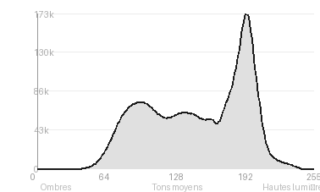
Analyse de l'histogramme de luminance
Distribution tonale : Avec une moyenne de 147,7 et un pic à 193/255, l'histogramme penche vers les tons clairs (41,9 % de hautes lumières contre 10,4 % d'ombres). Cela correspond au ciel couvert, lumineux et peu contrasté. L'écart-type de 45,1 indique une plage dynamique modérée, resserrée autour des valeurs médianes et hautes.
Zones d'exposition : Aucun écrêtage (0,0 % de noirs et de blancs bouchés) : le ciel garde sa texture nuageuse et l'arc-en-ciel sa subtilité chromatique. Les ombres se concentrent dans la mer au premier plan, dont les creux de vagues donnent du volume sans perte de détail.
Ce que cela révèle : L'exposition est maîtrisée et probablement un peu protégée côté hautes lumières, ce qui préserve la délicatesse de l'arc. Le contraste tonal discret, entre un ciel clair et une eau plus sombre, guide naturellement le regard vers l'arc-en-ciel.
Résultats prévisibles à l'impression et présentation
Aucun écrêtage (0,0 % de noirs et de blancs) : la gamme tonale s'imprimera intégralement, mais avec un contraste global modéré (écart-type 45,1) et un pic à 193/255 qui tire l'image vers des tons clairs, d'où un risque de rendu terne sur papier mat. L'arc-en-ciel, de faible saturation, et la texture de bruit visible dans le ciel s'accentueront au tirage grand format, tandis que les bleus-gris, proches des limites du gamut CMJN, perdront en nuance.
- Dimensions 30x40 cm maximum, format 4:3
- Papier mat coton texturé, atténue le bruit
- Cadre fin aluminium gris anthracite
- Marie-louise blanc c

Analyse technique et artistique
2026-10-28 Charlier Pouilles (2)
Constatations positives — Prise de vue
- Composition : l'arc complet, qui épouse la largeur du cadre, est ancré à gauche par la côte et à droite par l'horizon. Cet horizon, parfaitement droit, structure l'image sur un rythme clair : ciel, arc, mer.
- Lecture de l'image : les écumes et les ondulations du premier plan forment des diagonales qui guident le regard vers l'arc. Le point de vue en surplomb donne de la profondeur à la mer.
- Technique : l'exposition préserve la finesse des teintes de l'arc sans brûler le ciel. La palette froide et désaturée du fond le fait ressortir naturellement.
Axes d'amélioration
- Le premier plan occupe plus de la moitié du cadre avec une mer sombre et peu structurée : cadrer plus serré ou abaisser la proportion d'eau au profit du ciel et de l'arc
- L'horizon est placé presque au centre et la côte reste reléguée en minuscule bande à gauche : choisir un point de vue plus élevé ou un décalage qui donne un point d'ancrage lisible à l'arc-en-ciel
- L'image présente un bruit numérique visible dans le ciel et une exposition terne : utiliser une sensibilité plus basse ou le format RAW et corriger l'exposition pour préserver la saturation des couleurs de l'arc
Constatations positives — Post-traitement
Post-traitement : Le rendu reste sobre et crédible. L'arc-en-ciel n'est pas sursaturé, ce qui préserve ses transitions chromatiques délicates. La palette gris-bleu, homogène et légèrement désaturée, valorise ce contraste de couleur. Les hautes lumières de l'écume ne sont pas brûlées et les ombres de la mer gardent leur texture.
Axes d'amélioration
- Réduire le bruit et le grain visibles dans le ciel et sur l'arc, puis appliquer une netteté sélective pour préserver le détail des vagues
- Renforcer la saturation et la luminance ciblées des teintes de l'arc-en-ciel afin de le faire ressortir davantage sur le ciel gris, sans dénaturer les couleurs
- Ajouter du contraste local et de la profondeur dans le ciel et la mer (courbe de tonalité, vignettage léger) pour atténuer l'aspect terne et plat de l'ensemble

Le commentaire du spécialiste
**Commentaire critique : photographie de paysage marin**
Cet arc-en-ciel complet, d'une rare symétrie, trace sur un ciel plombé une ligne unique qui structure toute l'image : la composition, presque minimaliste, évoque la retenue d'un Hiroshi Sugimoto, mais l'événement météorologique y introduit une tension romantique plus proche de Turner. L'étagement des plans, avec l'écume au premier plan, la houle médiane puis l'horizon bas, installe une profondeur sobre, et la palette désaturée laisse le spectre fonctionner comme unique accent. La photographie doit pourtant à la nature plus qu'au regard : le premier plan, sombre et dense, reste sous-exploité, le littoral à gauche est trop timide pour jouer le rôle de contrepoint, et le grain marqué trahit un traitement un peu appuyé. Il faudrait attendre une vague plus structurée ou un cadrage plus radical pour passer du témoignage à l'image d'auteur.

Evaluation IA — objective et chiffree
2026-10-28 Charlier Pouilles (2)
N° | Critère | Max/10 | Note/10 | Max rel. | Note rel. | Commentaire
1 | Technique | 60 |  | 44 | 65.2%
1.1 | Netteté / mise au point | 10 | 7 | 9 | 5.4 | Netteté correcte sur l'arc et l'horizon, mais l'image paraît légèrement molle, typique d'un capteur de smartphone et d'un traitement logiciel. L'écume du premier plan manque de précision.
1.2 | Exposition | 10 | 8 | 9 | 6.3 | Exposition globalement équilibrée : le ciel gris garde du détail et l'arc-en-ciel est lisible. Les basses lumières de la mer sont un peu denses et fermées.
1.3 | Bruit numérique / grain | 10 | 6 | 6 | 3.0 | Grain très visible, surtout dans le ciel uni, où il crée une texture granuleuse et nuit à la finesse des dégradés. Il reste uniforme et ne détruit pas l'image.
1.4 | Profondeur de champ | 10 | 8 | 7 | 4.9 | Grande profondeur de champ, adaptée au paysage : de l'écume au littoral lointain, tout est net. L'optique grand-angle donne une cohérence spatiale.
1.5 | Vitesse d'obturation | 10 | 8 | 6 | 4.2 | Vitesse suffisante pour figer les vagues et l'écume sans flou de bougé. Un temps plus long aurait pu soyeuser l'eau, mais ce n'était pas nécessaire.
1.6 | Balance des blancs | 10 | 8 | 7 | 4.9 | Dominante bleu-gris froide, fidèle à l'ambiance d'un temps couvert. Les couleurs de l'arc-en-ciel restent naturelles et l'ensemble est cohérent.
2 | Composition | 50 |  | 39 | 68.2%
2.1 | Cadrage | 10 | 8 | 9 | 6.3 | L'arc occupe presque toute la largeur et structure l'image, et l'horizon est placé au tiers inférieur. La côte à gauche est légèrement tronquée et le premier plan marin est très présent.
2.2 | Équilibre visuel | 10 | 8 | 8 | 5.6 | L'arc symétrique est contrebalancé par la côte à gauche et les écumes en bas à gauche. Le premier plan sombre alourdit un peu la moitié inférieure.
2.3 | Lignes directrices | 10 | 8 | 7 | 4.9 | La courbe parfaite de l'arc-en-ciel guide l'œil d'un bord à l'autre, relayée par les ondulations diagonales des vagues. L'horizon stabilise l'ensemble.
2.4 | Gestion du fond | 10 | 8 | 8 | 5.6 | Fond de ciel uniforme qui isole bien l'arc-en-ciel, sans élément parasite. Sa platitude et son grain limitent toutefois la richesse visuelle.
2.5 | Angle de prise de vue | 10 | 7 | 7 | 4.2 | Point de vue surélevé et frontal, classique et efficace pour embrasser l'arc entier. Il manque une position plus originale ou un élément pour ancrer l'échelle.
3 | Lumière | 30 |  | 23 | 63.5%
3.1 | Qualité de la lumière | 10 | 8 | 8 | 5.6 | Lumière diffuse de temps couvert, douce et sans dureté, qui laisse l'arc-en-ciel se détacher. Elle reste terne et sans éclat sur la mer.
3.2 | Direction de la lumière | 10 | 7 | 7 | 4.2 | Lumière solaire basse et arrière, nécessaire à l'arc-en-ciel, mais peu lisible dans la scène. Elle n'apporte aucun relief ni reflet sur l'eau.
3.3 | Gestion des contrastes | 10 | 7 | 8 | 4.8 | Contraste modéré, adapté à l'ambiance. L'arc-en-ciel reste discret et le bas de l'image est trop sombre, ce qui aplatit la dynamique.
4 | Intention & Communication | 50 |  | 41 | 69.3%
4.1 | Clarté du sujet | 10 | 10 | 9 | 8.1 | Le sujet est immédiatement identifiable : l'arc-en-ciel complet domine la composition. Sa lecture est claire et sans ambiguïté.
4.2 | Originalité / créativité | 10 | 6 | 8 | 4.0 | Sujet très photographié, traité de façon frontale et sans parti pris singulier. Seule l'arche complète au-dessus de la mer apporte un intérêt.
4.3 | Cohérence intention/résultat | 10 | 9 | 9 | 7.2 | L'intention de montrer un arc-en-ciel spectaculaire sur la mer est réalisée avec clarté. Le rendu technique reste en deçà du potentiel du moment.
4.4 | Impact émotionnel | 10 | 8 | 8 | 5.6 | L'arc complet suscite l'émerveillement, dans une atmosphère mélancolique de mer agitée. L'émotion est réelle mais classique.
4.5 | Capacité narrative | 10 | 6 | 7 | 3.5 | Le récit est limité : un instant météorologique après la tempête, avec une petite côte habitée en repère. Peu d'éléments humains ou contextuels développent l'histoire.
5 | Global | 25 |  | 25 | 60.0%
5.1 | Impression générale  Appreciation subjective de l'empreinte et de l'intention. | 25 | 16 | 25 | 15.0 | Photo agréable et lisible, portée par un phénomène rare et une composition simple. Les limites techniques (grain, mollesse) et le traitement peu inspiré la tiennent à un bon niveau amateur.
 | Total | 215 | 155 | 172 | 125
 | Total / 50 |  |  | 50 | 36 | SUPÉRIEURE

